Компактный контроллер S-класса
Новые контроллеры X20 Compact-S доступны в 5 вариантах
B&R представляет новую серию контроллеров Compact-S в рамках системы X20. Новые контроллеры совмещают 2 ранее несовместимые характеристики: Производительность и компактность. Клиенты могут сделать выбор из 5-ти вариантов продукта, который наилучшим образом соответствует требованиям машины с технической и экономической точки зрения.
Время цикла от 400 микросекунд до 4 миллисекунд
В стандартной комплектации новые контроллеры оснащены USB, POWERLINK и интерфейсом Gigabit Ethernet, и полностью совместимы с другими контроллерами X20. Наиболее мощная версия контроллера Compact-S достигает времени цикла до 400 микросекунд и имеет 256 МБ RAM и 2 ГБ внешней флеш-памяти.
Если в такой производительности нет необходимости, то можно выбрать вариант с максимальным временем цикла от 800 микросекунд до 1 миллисекунды. Машины, которым не требуется сеть реального времени, могут использовать самые маленькие варианты Compact-S. Они имеют высокоскоростной Fast Ethernet и могут достигать времени цикла 2 или 4 миллисекунды.
Полностью масштабируемый
Новые контроллеры в ширину всего 37,5 мм, включая подвод питания, что делает их самыми компактными в их классе. За счёт наличия в стандартной комплектации POWERLINK, Ethernet, USB и RS232 они широкий выбор средств коммуникации. В качестве опции доступен интерфейс CAN, при это его наличие не повлияет на размеры. Если приложению требуются дополнительные интерфейсы, контроллер можно модульно расширить одним или двумя интерфейсными слотами X20. Это позволяет использовать весь ассортимент интерфейсов полевых шин X20.

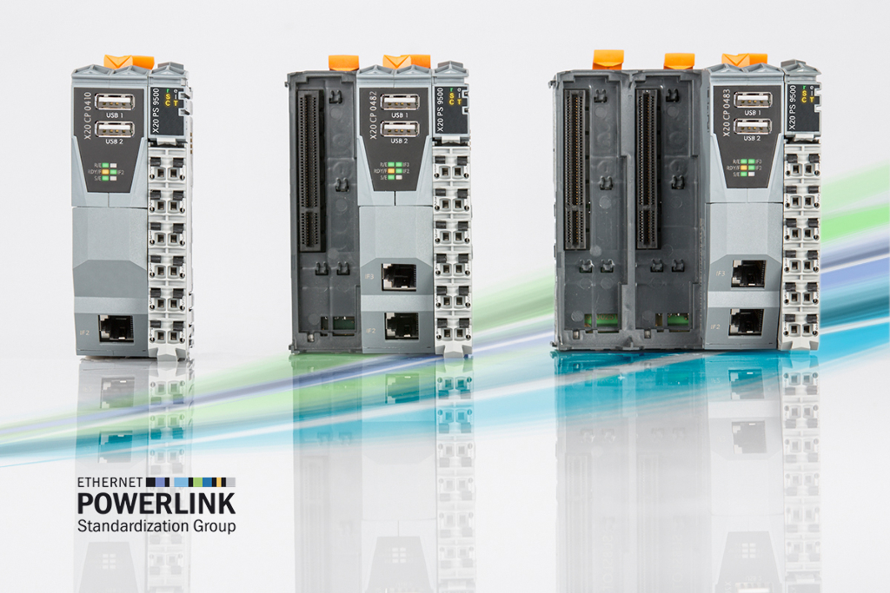
Новые компактные контроллеры Compact-S от B&R являются модульно расширяемыми и предлагаются в 5-ти классах производительности.

О компании B&R
Компания B&R специализируется на инновационных решениях в сфере промышленной автоматизации, а также имеет представительства по всему миру со штаб-квартирой в Австрии. Продукция B&R сочетает в себе уникальные инженерные разработки и передовые технологии, и по праву завоевала международное признание и любовь клиентов. В портфолио B&R всегда найдется комплексное решение практически для любой задачи современной промышленности: автоматизация отдельных машин или целых заводов, продвинутое управление движением, визуализация, встроенные технологии безопасности и многое другое. Технологии промышленной полевой шины POWERLINK и openSAFETY, так же, как и мощная среда разработки Automation Studio являются основой постоянного совершенствования техники автоматизации и успеха компании на рынке. Дух инноваций позволяет компании B&R быть на острие прогресса, превосходя самые смелые ожидания своих клиентов.
Более подробную информацию Вы сможете найти на www.br-automation.com.

